Cudzoziemcy wykonujący pracę w Polsce w grudniu 2025 r.
W ostatnim dniu grudnia 2025 r. pracę w Polsce wykonywało 1141,1 tys. cudzoziemców, tj. o 7,2% więcej niż w ostatnim dniu grudnia 2024 r. W porównaniu do poprzedniego miesiąca ich liczba zwiększyła się o 0,3%.
1,1 mln
liczba cudzoziemców wykonujących pracę w Polsce według stanu na 31 grudnia 2025 r.
Liczba cudzoziemców wykonujących pracę
Populacja cudzoziemców wykonujących pracę w Polsce według stanu na 31 grudnia 2025 r. wyniosła 1141,1 tys. osób. Wobec ostatniego dnia grudnia 2024 r. ich liczba wzrosła o 77,1 tys. osób (7,2%). W porównaniu do końca listopada 2025 r. ich liczba zwiększyła się o 3,1 tys. osób (0,3%). Na ostatni dzień grudnia 2025 r. wśród analizowanej populacji cudzoziemców 439,6 tys. osób realizowało wyłącznie umowy zlecenia i pokrewne. W odniesieniu do 31 grudnia 2024 r. ich liczba zwiększyła się o 25,3 tys. osób (6,1%), natomiast w porównaniu do 30 listopada 2025 r. ich liczba pozostała na podobnym poziomie.
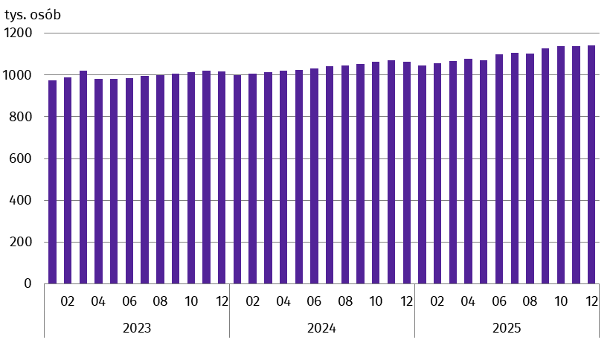
Wykres 1. Cudzoziemcy wykonujący pracę
Stan na koniec miesiąca
Na koniec grudnia 2025 r. cudzoziemców wykonujących pracę było więcej o 17,1% niż na koniec stycznia 2023 r.

Wraz ze wzrostem liczebności populacji cudzoziemców wykonujących pracę, wzrósł również ich udział w ogólnej liczbie wykonujących pracę w Polsce – z 6,8% (w końcu grudnia 2024 r.) do 6,9% (w końcu grudnia 2025 r.).

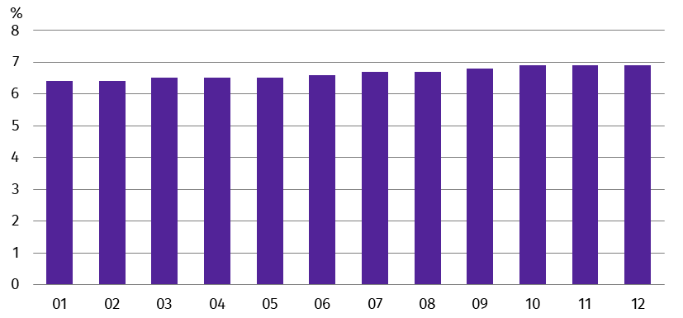
Wykres 2. Udział cudzoziemców wykonujących pracę w ogólnej liczbie wykonujących pracę w 2025 r.
Stan na koniec miesiąca

Cudzoziemcy wykonujący pracę według płci
Według stanu na 31 grudnia 2025 r., wśród populacji cudzoziemców wykonujących pracę większość stanowili mężczyźni ‒ ich udział wyniósł 59,8% – o 0,3 p. proc. więcej niż rok wcześniej i o 0,1 p. proc. więcej niż na koniec listopada 2025 r. W poszczególnych miesiącach 2025 r. struktura cudzoziemców wykonujących pracę według płci nie ulegała zasadniczym zmianom. Na koniec grudnia 2025 r. mężczyźni stanowili 52,6% wykonujących pracę obywateli Ukrainy, natomiast w grupie cudzoziemców pochodzących z innych państw udział mężczyzn wyniósł 74,9%.
Cudzoziemcy wykonujący pracę według obywatelstwa
Na koniec grudnia 2025 r. obywatele Ukrainy stanowili 67,6% ogólnej liczby cudzoziemców wykonujących pracę w Polsce. Według stanu na 31 grudnia 2025 r. było ich 771,8 tys. – o 8,1% więcej niż w ostatnim dniu grudnia 2024 r. oraz o 0,3% więcej niż w listopadzie 2025 r. Drugą pod względem liczebności grupą obcokrajowców wykonujących pracę w Polsce byli obywatele Białorusi. Według stanu na 31 grudnia 2025 r. stanowili oni 10,4% analizowanej populacji, tj. 118,9 tys. osób. W porównaniu do ostatniego dnia grudnia 2024 r. ich liczba wzrosła o 1,2%, a w porównaniu z ostatnim dniem listopada 2025 r. zmniejszyła się o 0,6%.
W 2025 r. obywatele Ukrainy stanowili zdecydowaną większość analizowanej populacji cudzoziemców
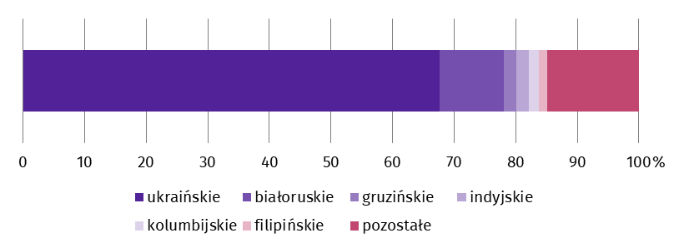
Wykres 3. Struktura cudzoziemców wykonujących pracę według obywatelstwa w grudniu 2025 r.
Stan na koniec miesiąca
Według stanu na koniec grudnia 2025 r. obcokrajowcy wykonujący pracę w Polsce pochodzili z ponad 150 państw
Według stanu na 31 grudnia 2025 r. liczba obywateli Kolumbii wykonujących pracę zwiększyła się wobec ostatniego dnia grudnia 2024 r. o 21,3% (o 3,4 tys. osób). Liczba obywateli Indii wykonujących pracę wzrosła o 9,1% (o 1,9 tys. osób), liczba obywateli Ukrainy – o 8,1% (o 57,6 tys. osób), a obywateli Filipin – o 3,2% (o 0,5 tys. osób). Zmniejszyła się natomiast liczba wykonujących pracę obywateli Gruzji – o 3,4% (o 0,9 tys. osób).
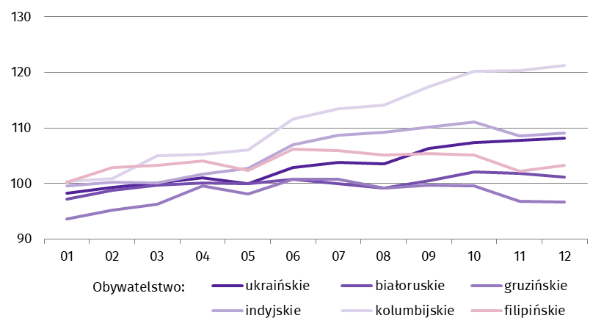
Wykres 4. Dynamika liczby cudzoziemców wykonujących pracę według wybranych obywatelstw w 2025 r.
(12.2024 = 100)
Średnia i mediana wieku cudzoziemców wykonujących pracę
Cudzoziemcy wykonujący pracę według stanu na 31 grudnia 2025 r. byli młodsi niż analogiczna populacja obywateli Polski. Wskazują na to zarówno średnia, jak i mediana wieku liczone w latach. W ostatnim dniu grudnia 2025 r. średnia wieku tej grupy cudzoziemców wyniosła 38,2 wobec 43,5 wykonujących pracę obywateli Polski. Podobnie układały się zależności wyrażone medianą wieku. Na koniec grudnia 2025 r. mediana wieku wykonujących pracę cudzoziemców wyniosła 37,0 lat i była niższa od mediany wieku obywateli Polski, która wyniosła 43,0 lata.
W końcu grudnia 2025 r. mediana wieku wykonujących pracę obywateli Ukrainy wyniosła 38,0 lat
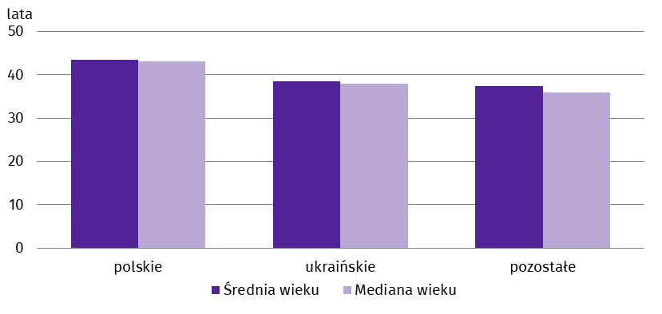
Wykres 5. Średnia wieku i mediana wieku wykonujących pracę według obywatelstwa w grudniu 2025 r.
Stan na koniec miesiąca
Cudzoziemcy wykonujący pracę według miejsca zamieszkania
W ostatnim dniu grudnia 2025 r. co piąty spośród ogółu cudzoziemców wykonujących pracę mieszkał w regionie warszawskim stołecznym (20,3%). Natomiast najmniej spośród analizowanej populacji cudzoziemców mieszkało w regionie świętokrzyskim (0,8%).
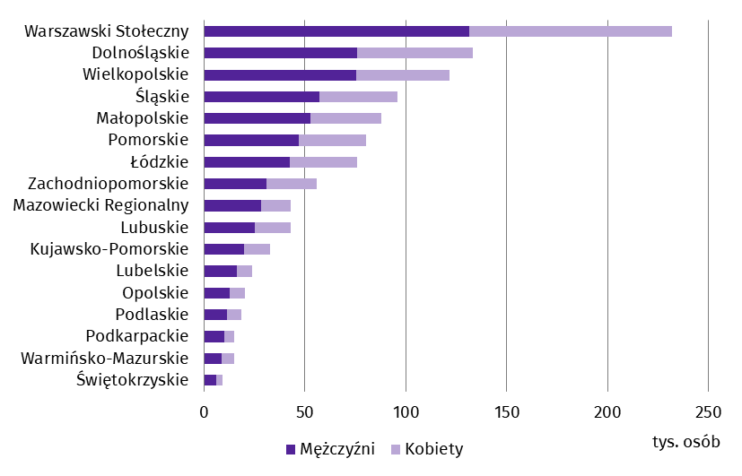
Wykres 6. Cudzoziemcy wykonujący pracę według miejsca zamieszkaniaª i płci w grudniu 2025 r.
Stan na koniec miesiąca
Na koniec grudnia 2025 r. najwięcej cudzoziemców wykonujących pracę mieszkało w regionie warszawskim stołecznym
a Dane w układzie regionów statystycznych (NUTS 2); bez cudzoziemców mieszkających za granicą, tj. 39,0 tys. osób.
Cudzoziemcy wykonujący pracę według sekcji PKD 2007
Na koniec grudnia 2025 r. relatywnie najwięcej cudzoziemców wykonujących pracę odnotowano w podmiotach gospodarki narodowej prowadzących działalność w sekcji Działalność w zakresie usług administrowania i działalność wspierająca (sekcja ta obejmuje m.in. działalność agencji zatrudnienia świadczących usługi pośrednictwa pracy) – 25,3% osób posiadało obywatelstwo inne niż polskie (w stosunku do 31 grudnia 2024 r. wzrost o 0,4 p. proc.). W sekcjach Działalność związana z zakwaterowaniem i usługami gastronomicznymi oraz Transport i gospodarka magazynowa udział cudzoziemców w ogólnej liczbie wykonujących pracę wyniósł odpowiednio 17,8% i 15,1% (w stosunku do grudnia 2024 r. odnotowano wzrost odpowiednio o 1,5 p. proc. i 0,7 p. proc.). W pozostałych sekcjach ich udział nie przekraczał 12,0%, a w trzech sekcjach był mniejszy niż 1,0%.
W końcu grudnia 2025 r. ponad ¼ wykonujących pracę w sekcji Działalność w zakresie usług administrowania i działalność wspierająca stanowili cudzoziemcy
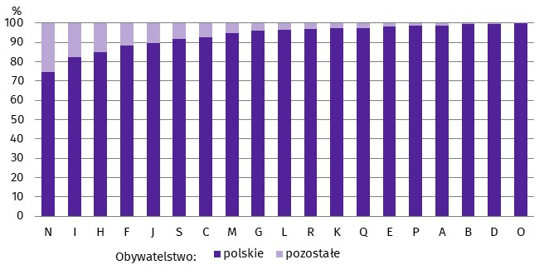
Wykres 7. Struktura wykonujących pracę według obywatelstwa i sekcji PKD 2007 w grudniu 2025 r.
Stan na koniec miesiąca
W ostatnim dniu grudnia 2025 r. najwięcej cudzoziemców wykonujących pracę było w sekcji Działalność w zakresie usług administrowania i działalność wspierająca – 226,9 tys. osób (wzrost w stosunku do 31 grudnia 2024 r. o 8,3 tys. osób, tj. 3,8%), następnie w sekcji Przetwórstwo przemysłowe – 208,3 tys. osób (wzrost o 13,6 tys. osób, tj. 7,0%) oraz w sekcji Transport i gospodarka magazynowa – 156,0 tys. osób (wzrost o 6,7 tys. osób, tj. 4,5%).
Według stanu na 31 grudnia 2025 r., podobnie jak w poprzednich obserwacjach, we wszystkich sekcjach PKD 2007 wśród ogółu cudzoziemców wykonujących pracę najliczniejszą grupę stanowili obywatele Ukrainy.
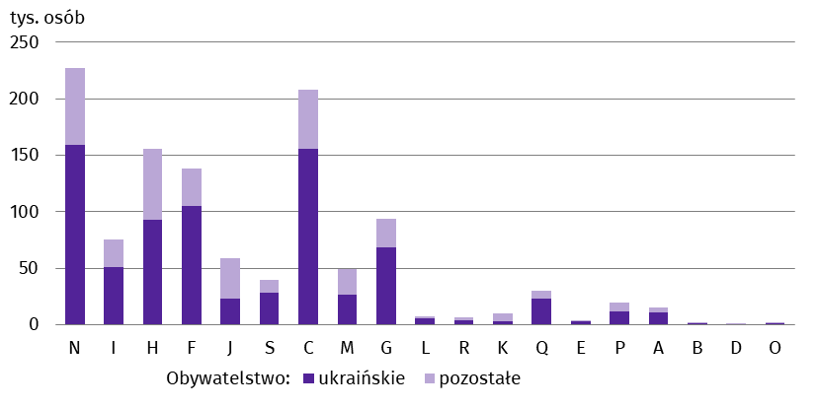
Wykres 8. Cudzoziemcy wykonujący pracę według sekcji PKD 2007 w grudniu 2025 r.
Stan na koniec miesiąca

Wyjaśnienia metodologiczne
Przedstawione dane są częścią pracy eksperymentalnej mającej na celu określenie
– na podstawie źródeł administracyjnych ‒ liczby cudzoziemców wykonujących pracę w Polsce. Prezentowane w pracy eksperymentalnej dane dotyczą „osób wykonujących pracę”, tj. pracujących w gospodarce narodowej oraz osób wykonujących umowy zlecenia i pokrewne. Zgodnie z obowiązującą w statystyce publicznej definicją, do pracujących w gospodarce narodowej nie są zaliczane osoby wykonujące umowy cywilnoprawne.
Umowy zlecenia są ujmowane łącznie z umowami o pokrewnym charakterze, do których stosuje się przepisy Kodeksu cywilnego i które wiążą się z obowiązkiem objęcia ubezpieczeniem społecznym lub zdrowotnym w ZUS, tj. umowy agencyjne, o świadczenie usług, umowy uaktywniające, akty powołania, umowy z członkami rad nadzorczych oraz kontrakty menedżerskie mające charakter umowy zlecenia. Osoby sklasyfikowane jako pracujące, które jednocześnie wykonują umowy zlecenia lub pokrewne, są liczone tylko raz i zaliczane do grupy pracujących. Analizowana zbiorowość nie obejmuje osób wykonujących umowy o dzieło i umowy o pomocy przy zbiorach (pomocnicy rolnika).
Od danych za styczeń 2025 r. analizowana zbiorowość wykonujących pracę obejmuje również właścicieli, współwłaścicieli i dzierżawców gospodarstw indywidualnych w rolnictwie (łącznie z pomagającymi członkami ich rodzin).
Symbole sekcji PKD 2007:
A – Rolnictwo, leśnictwo, łowiectwo i rybactwo
B – Górnictwo i wydobywanie;
C – Przetwórstwo przemysłowe;
D – Wytwarzanie i zaopatrywanie w energię elektryczną, gaz, parę wodną, gorącą wodę i powietrze do układów klimatyzacyjnych;
E – Dostawa wody; gospodarowanie ściekami i odpadami oraz działalność związana z rekultywacją;
F – Budownictwo;
G – Handel hurtowy i detaliczny; naprawa pojazdów samochodowych, włączając motocykle;
H – Transport i gospodarka magazynowa;
I – Działalność związana z zakwaterowaniem i usługami gastronomicznymi;
J – Informacja i komunikacja;
K – Działalność finansowa i ubezpieczeniowa;
L – Działalność związana z obsługą rynku nieruchomości;
M – Działalność profesjonalna, naukowa i techniczna;
N – Działalność w zakresie usług administrowania i działalność wspierająca;
O – Administracja publiczna i obrona narodowa; obowiązkowe zabezpieczenia społeczne;
P – Edukacja;
Q – Opieka zdrowotna i pomoc społeczna;
R – Działalność związana z kulturą, rozrywką i rekreacją;
S – Pozostała działalność usługowa.
Dane dla sekcji Pozostała działalność usługowa obejmują również wykonujących pracę w sekcjach Gospodarstwa domowe zatrudniające pracowników; gospodarstwa domowe produkujące wyroby i świadczące usługi na własne potrzeby (T) oraz Organizacje i zespoły eksterytorialne (U).
W przypadku cytowania danych Głównego Urzędu Statystycznego prosimy o zamieszczenie informacji: „Źródło danych GUS”, a w przypadku publikowania obliczeń dokonanych na danych opublikowanych przez GUS prosimy o zamieszczenie informacji: „Opracowanie własne na podstawie danych GUS”.

Opracowanie merytoryczne:  Urząd Statystyczny w Bydgoszczy  p.o. Dyrektora Katarzyna Klamrowska  Tel: 52 366 93 90 | Rozpowszechnianie:  Wydział Prasowy  Tel. komórkowy: +48 695 255 032  Tel. stacjonarne: +48 22 608 38 04, +48 22 449 41 45, +48 22 608 30 09  e-mail: obslugaprasowa@stat.gov.pl

stat.gov.pl

@GUS_STAT

@GlownyUrzadStatystyczny

@gus_stat

@GłównyUrządStatystycznyGUS

@Główny Urząd Statystyczny
Powiązane opracowania
Cudzoziemcy wykonujący pracę w Polsce w listopadzie 2025 r.
Cudzoziemcy wykonujący pracę w Polsce w grudniu w 2024 r.
Zeszyt metodologiczny Pracujący w gospodarce narodowej
Ważniejsze pojęcia dostępne w słowniku
Pracujący w gospodarce narodowej

